Министерство образования Республики Беларусь
Учреждение образования «Белорусский государственный университет
информатики и радиоэлектроники»

Факультет Компьютерного Проектирования
Кафедра инженерной психологии и эргономики
Дисциплина: Компьютерные системы и сети

ОТЧЁТ
к практической работе №1
на тему
«Wireshark»

Выполнил: Гетманчук Д. Г.
Проверила: Болтак С.В.

Минск 2026
Вариант №8

Задание 2. DNS

1) очистить кэш DNS с помощью ipconfig: ipconfig /flushdns
2) очистить кэш браузера
3) запустить Wireshark;
4) настроить фильтр: ip.addr == ваш_IP_адрес;
5) запустить процесс захвата трафика;
- остановить захват трафика;
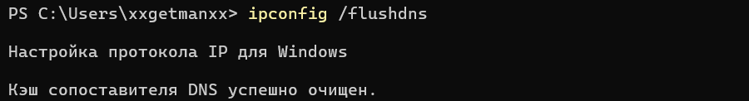

Рисунок 2.1 – очистка кэша DNS

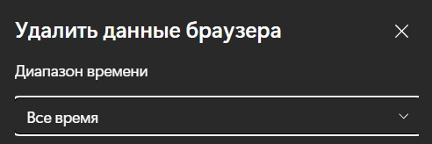
Рисунок 2.2 – очистка кэша браузера

Рисунок 2.3 – настройка фильтра ip.addr

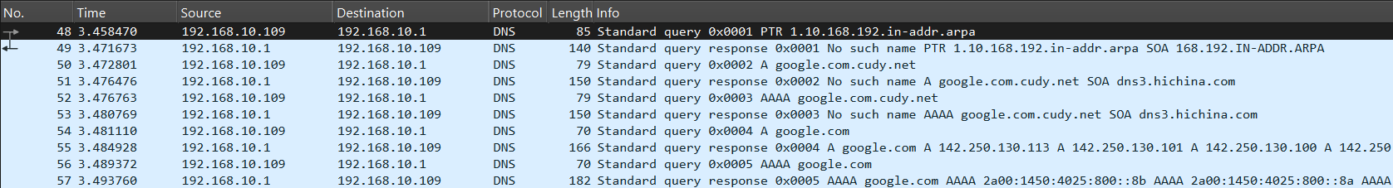
Рисунок 2.4 – остановка захвата трафика

Задание 3. ICMP

1) запустить Wireshark;
2) настроить фильтр (icmp);
3) запустить процесс захвата трафика;
4) в командной строке: ping –n 10 bsuir.by;
5) остановить захват трафика.
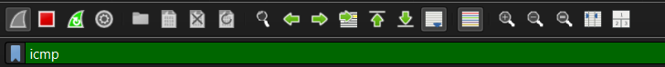

Рисунок 3.1 – настройка фильтра icmp
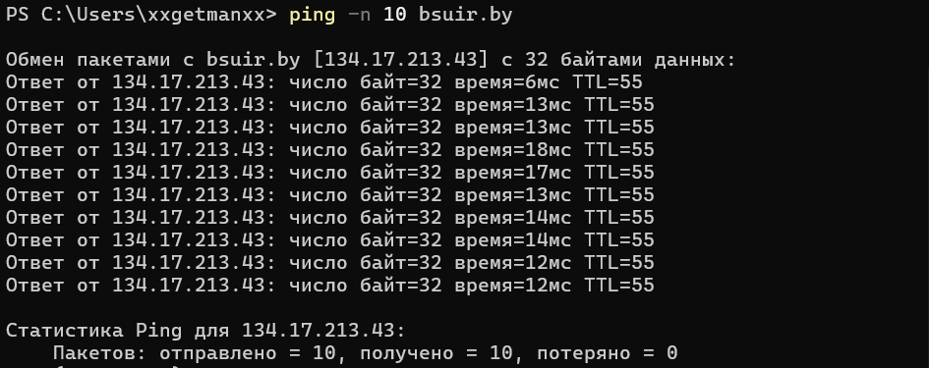

Рисунок 3.2 – ввод в командную строку ping –n 10
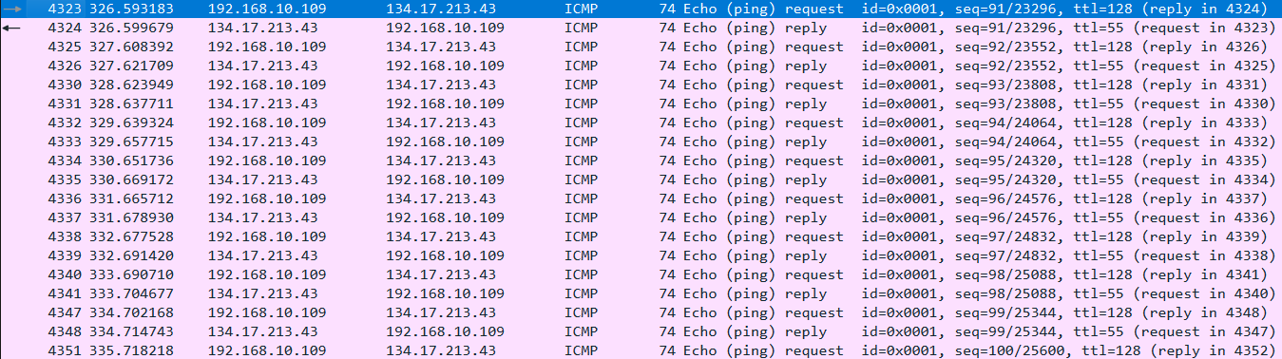

Рисунок 3.3 – остановка захвата трафика

Задание 4. DHCP

1) в командной строке: ipconfig /release;
2) запустить Wireshark;
3) настроить фильтр (bootp);
4) запустить процесс захвата трафика;
5) в командной строке: ipconfig /renew + ipconfig /release ipconfig /renew;
6) остановить захват трафика.

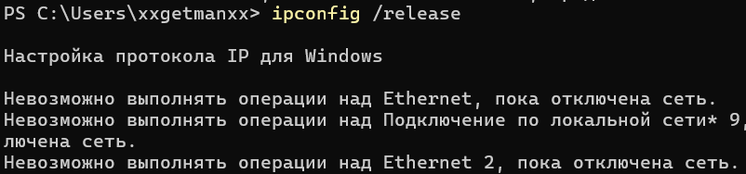
Рисунок 4.1 – ввод в командную строку ipconfig /release

Рисунок 4.2 – настройка фильтра bootp

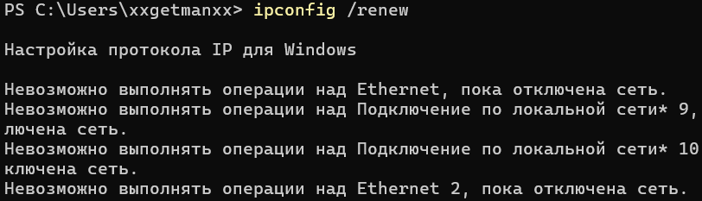
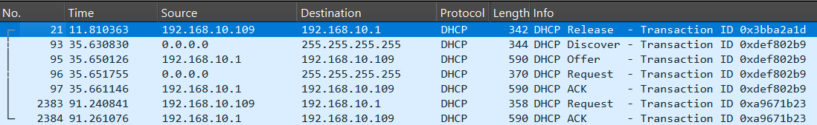
Рисунок 4.3 – ввод в командную строку ipconfig /renew

Русинок 4.4 – остановка захвата трафика
Ответы на вопросы задания 2.

- DNS работает поверх протокола UDP (User Datagram Protocol).

- Для DNS-запроса: Src Port - 57078, Dst Port - 53.
Для DNS-ответа: Src Port - 53, Dst Port - 57078.
- DNS-запрос отправлен на IP-адрес: 192.168.10.1.

4.Тип AAAA.

5. Список IP-адресов.
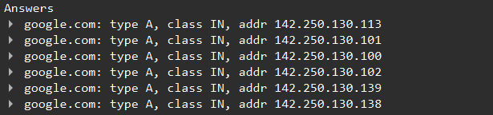

Ответы на вопросы задания 3.

- Программа захватит 20 пакетов.

- IP-адрес моего компьютер - 192.168.10.109.
IP-адрес назначения - 134.17.213.43.
3. Анализ ping request.
Checksum: 2 байта.
Identifier: 2 байта.
Sequence number: 2 байта.
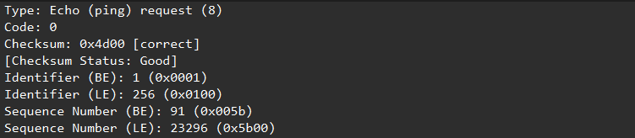
- Анализ ping reply.
Type: Echo (ping) reply (0)
Code: 0
Checksum: 0x5500 [correct]
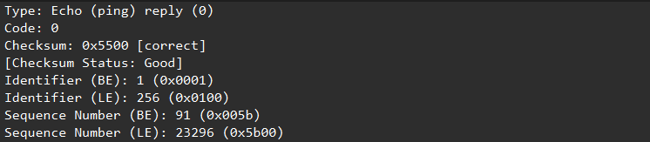
5.Размеры полей в протоколе ICMP.
Checksum: 2 байта (16 бит).
Identifier: 2 байта (16 бит).
Sequence number: 2 байта (16 бит).

Ответы на вопросы задания 4.

- DHCP работает поверх протокола UDP (User Datagram Protocol).

- DHCP Discover (Обнаружение): Клиент ищет доступные серверы.
DHCP Offer (Предложение): Сервер предлагает клиенту IP-адрес.
DHCP Request (Запрос): Клиент запрашивает предложенный адрес.
DHCP ACK (Подтверждение): Сервер подтверждает аренду адреса.

3. DHCP Discover: Отправляется, когда клиент ещё не знает, какой адрес он хочет.
DHCP Request: Отправляется в ответ на Offer, когда клиент указал идентификатор конкретного сервера и подтвердил IP-адрес.

4..Discover: 0xdef802b9
Offer: 0xdef802b9
Request: 0xdef802b9
ACK: 0xdef802b9

5..DHCP Discover 0.0.0.0 255.255.255.255
DHCP Offer 192.168.10.1 192.168.10.109
DHCP Request 0.0.0.0 255.255.255.255
DHCP ACK 192.168.10.1 192.168.10.109

